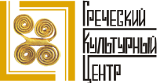

Μόσχα, 23 Μαϊου 2016
2016 – AΦIEΡΩΜΑТΙΚΟ ΕΤОΣ
ΕΛΛΑΔΑΣ –- РΩΣΙΑΣ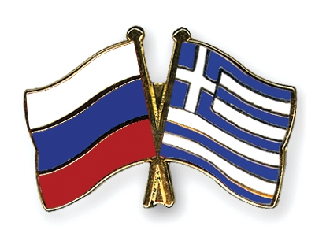

Η ΚΑΤΑΛΛΗΛΗ ΣΤΙΓΜΗ ΝΑ ΞΕΚΙΝΗΣΕΤΕ ΕΛΛΗΝΙΚΑ!!!

Αγαπητοί φίλοι,
Το Kέντρο Ελληνικού Πολιτισμού (Κ.Ε.Π.) είναι στην ευχάριστη θέση να ανακοινώσει την έναρξη εγγραφών για τα μαθήματα ελληνικής γλώσσας του ακαδημαϊκού έτους 2016-2017, που θα ξεκινήσουν τον προσεχή Σεπτέμβριο. Σε εννέα (9) διαφορετικές, γεωγραφικά, εστίες της ρωσικής πρωτεύουσας οι ενδιαφερόμενοι έχουν τη δυνατότητα εκμάθησης της ελληνικής γλώσσας και, στη συνέχεια, συμμετοχής σε εξετάσεις για την απόκτηση του πτυχίου γλωσσικής επάρκειας-ελληνομάθειας από το Κέντρο Ελληνικής Γλώσσας (με έδρα τη Θεσσαλονίκη). Ταυτόχρονα παρέχουμε στους σπουδαστές μας τη δυνατότητα τη δυνατότητα παρακολούθησης μαθημάτων ελληνικής γλώσσας σε ειδικά διαμορφωμένα θερινά εκπαιδευτικά προγράμματα στην Ελλάδα, συνδυάζοντας το τερπνόν μετά του ωφελίμου.

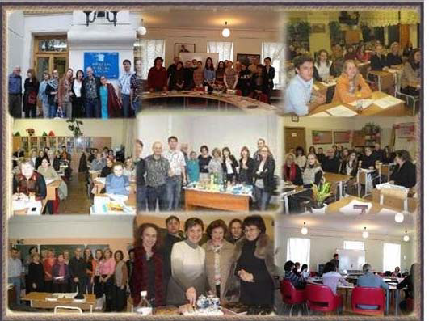

Ελληνική γλώσσα, η γλώσσα του Ομήρου και του Θουκυδίδη, του Σοφοκλή και του Αριστοτέλη, η γλώσσα των Αγίων Γραφών, των βυζαντινών χρονογραφημάτων, η γλώσσα του Σολωμού και του Κάλβου, του Παλαμά, του Ελύτη, του Ρίτσου, η γλώσσα που τεκμηριώνει και αντικατοπτρίζει τη συνέχεια του Ελληνισμού από την αρχαιότητα έως της μέρες μας. Η γλώσσα, η οποία ομιλείται σε μία από τις, αναμφίβολα, σαγηνευτικότερες γωνιές του πλανήτη, τόπο απαράμιλλου κάλλους, αισθησιακής φυσικής ομορφιάς, αλλά και εξαιρετικά πλούσιας ιστορίας και πολιτισμού, μοναδικών μνημείων, γενέτειρα διαχρονικών αξιών και ιδεωδών, που αποτελεί πηγή έμπνευσης για τους δημιουργούς, για ανθρώπους των γραμμάτων και τεχνών ανά τους αιώνες και δεν δύναται να αφήσει αδιάφορο και ασυγκίνητο και τον πλέον απαιτητικό περιηγητή.
Αναλυτικότερη ενημέρωση για τα τμήματα ελληνικής γλώσσας δύνασθε να αντλήσετε από τα εξής κάτωθι εδάφια του Δικτυακού Τόπου του Κ.Ε.Π. :
http://www.hecucenter.ru/ru/greekcourses/
http://www.hecucenter.ru/gr/greekcourses/
Ενημέρωση για τυς καθηγητές μας και βίντεο-αποσπάσματα από τα μηθήματα δύνασθε να εντοπίσετε:
http://www.hecucenter.ru/ru/greekcourses/teachers/
http://www.hecucenter.ru/gr/greekcourses/teachers/
Μάθετε την ελληνική γλώσσα – επισκεφθείτε την Ελλάδα, για να απολαύσετε το φυσικό κάλλος και τα πλούσια μνημεία, να γευθείτε τον αρμονικό συνδυασμό πληρότητας μορφής και περιεχομένου!
Για περισσότερες πληροφορίες και εγγραφές δύνασθε να απευθύνεσθε στη γραμματεία του Κ.Ε.Π., στα τηλέφωνα 7084809/10 ή στις ηλεκτρονικές διευθύνσεις info@hecucenter.ru , hcc@mail.ru

Με εκτίμηση
Δώρα Γιαννίτση,
διευθύντρια Κ.Ε.Π.

